FORTALECEN A FACILITADORES PARA ELEVAR LA CALIDAD DE LA FORMACIÓN EN EL SALVADOR
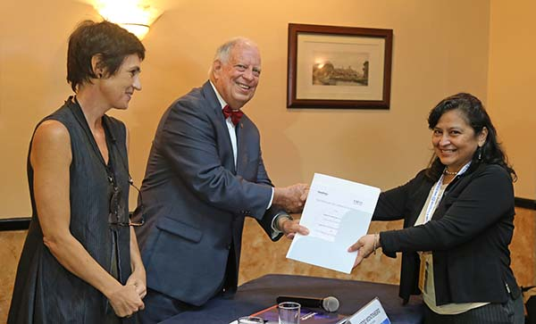

Antiguo Cuscatlán, 20 de octubre de 2022. El Instituto Salvadoreño de Formación Profesional (INSAFORP) y el Centro Internacional de Formación de la Organización Internacional del Trabajo (CIF-OIT) clausuran programas de Formación de Formadores por Competencias Laborales y de igual forma, el programa Gestión de Recursos Humanos por Competencias Laborales.
El objetivo de los programas que realiza CIF-OIT con INSAFORP es mejorar las competencias de los formadores para garantizar la calidad de la capacitación a los trabajadores de empresas y a la población que se benefician de la oferta formativa de la institución.
El evento estuvo presidido por el presidente de Insaforp, Ricardo Montenegro y la Oficial Superior de Programas de CIF-OIT, Mónica Lisa.
Desde el año 2005, Insaforp y CIF-OIT han firmado convenios para la ejecución de programas de formación por competencias en la modalidad a distancia, dirigido a los principales actores del Sistema de Formación Profesional y otros socios.
En las diferentes etapas de este proyecto, se han tenido 2,499 participaciones en el programa Formador de Formadores, mientras que en el de Gestión de Recursos Humanos se ha tenido 2,018 participaciones, lo que hace un total de 4,517 participantes formados con una inversión por parte de INSAFORP que supera los 4.4 millones de dólares, lo cual representa el 90 por ciento del total.
Por su parte, CIF-OIT aportó más de 517 mil dólares, complementando el restante 10 por ciento, que suman en total más de $5 millones de dólares de inversión.
Estos programas de Formador de Formadores y Gestión de Recursos Humanos, los participantes han desarrollado un proceso formativo, las metodologías y tecnologías más recientes en actividades que desarrollan capacidades pedagógicas y de creatividad que les permitirá mejorar la formación que ellos proporcionan en los distintos programas de INSAFORP.
De acuerdo con los resultados de la evaluación de impacto en estos programas, se ha contribuido a mejorar las competencias de los participantes con una mejora del 93% en el desempeño y calidad de los servicios de formación.
Ricardo Montenegro, presidente de Insaforp, destacó: “Para nosotros el perfeccionamiento continuo es clave para la creación de entornos que logren potenciar el pensamiento innovador y el cambio positivo, que impacta directamente en la calidad de la formación”.
El trabajo articulado contribuye a la calidad y mejora continua del programa, cuya metodología de aprendizaje y formación se basa en tres pilares fundamentales: importancia, calidad y repercusión.
Solo en la sexta edición que hoy se clausura, se ejecutaron más de 500 participaciones entre 2019 a 2022, con una inversión de $1.4 millones de dólares. Siendo importante de destacar, que el 53 por ciento fueron mujeres, lo que responde a la política de igualdad y equidad de género de INSAFORP.
Con base al éxito del trabajo coordinado entre CIF-OIT e Insaforp, para el 2023 se implementará una certificación de formadores desde un método pedagógico, con el Programa de Innovación en el Aprendizaje (LIP) del CIF-OIT que contribuirá a garantizar la innovación y creatividad en la formación.
Por su parte Mónica Lisa de CIF-OIT, destacó: “En toda esta alianza y en todos estos proyectos siempre hemos venido apuntando al desarrollo humano que incluye el contexto de la persona, es decir, que en el momento en que se adquiere el aprendizaje, este es aprovechado por sus participantes y se refleja en el contexto en el que sus participantes viven, entonces es un desarrollo de un ecosistema”.

